Beach Albatros
SHARM EL SHEIKH

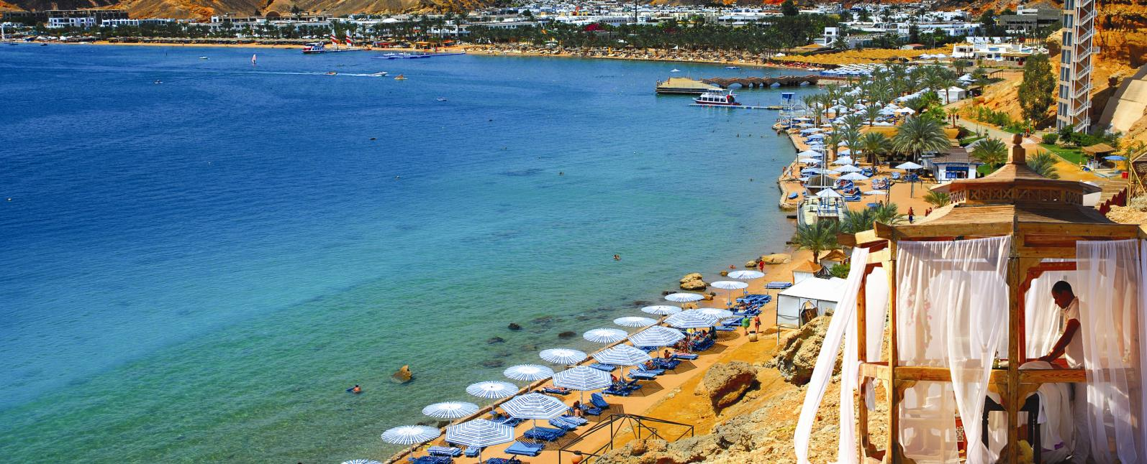

Информация об отеле

Общая
Категория: | 4 звезды
Адрес: | Hadabet Um Elseid, P.O. Box 155, Sharm El Sheikh,  South Sinai, Egypt
Телефон: | +20 69 3663923-4
Факс: | +20 69 3663921
E-Mail:  Web site: | albatrossharm@pickalbatros.com  www.pickalbatros.com
Год строительства отеля: | 1999
Открыт: | Круглый год
Языки: | Английский, немецкий, французский, итальянский, многоязычный персонал на стойке регистрации, многоязычная команда анимации
Категория: | Все включено
Отель расположен в отличном месте на скале Рас Ом Эль Сид, * Beach Resort 4 имеет потрясающий вид на гору Синай и полуострова Рас-Мохаммед. Главное здание и семейные бунгало окружены красивыми садами. Это идеальный отель для отдыха в атмосфере мира и спокойствия и рядом с торгово-развлекательной зоной Шарм-эль-Шейх.
Площадь отеля составляет 137 000 м2
Расположение
- 20 минут от аэропорта (18 км)
- 10 минут от Наама Бэй (10 км)
- 5 минут от Старого Города

Номера и удобства
Общее количество номеров: | 228 (96 номеров в главном здании, 132 бунгало)
Количество этажей: | 3 (главное здание)
Двухместные номера: | 192 номеров. С террасой или балконом, максимальное размещение 3 человека, душ, кондиционер, телефон, спутниковое телевидение, мини-бар, фен
Шале | 36 номеров. Две спальни + гостиная, ванная комната, со стильными окнами или террасой, максимальное размещение 4 человека, душ, кондиционер, телефон, спутниковое телевидение, мини-бар, фен
- С видом на сад | yes | X | no |  | 48 номера
- С видом на бассейн | yes | X | no |  | 48 номера
- Комнаты с общей дверью | yes | X | no |  | 24 номера
- Смена постельного белья | yes | x | no |  | Бесплатно
- Смена полотенец | yes | X | no |  | Бесплатно
- Уборка номеров | yes | X | no |  | Бесплатно
- Детская кроватка | yes | X | no |  | Бесплатно
- Ковровые покрытия | yes |  | no | X
- Плиточный пол | yes | X | no
- Ванная комната с душевой кабиной | yes | X | no
- Ванная комната с ванной | yes |  | no | X
- Сейф | yes | X |  |  | Дополнительная оплата (на ресепшене)
- Мини-бар | yes | X | no |  | 2 бутылки в день на человека
- Электрическое напряжение |  |  |  |  | 220 Вольт
- Необходимость адаптера | yes | X | no |  | Бесплатно
- Размещение с домашними животными | yes |  | no | X
Спорт и Развлечения:
Бесплатно
- 1 Корт для пляжного волейбола
- Фитнес центр
- Дартс
- Боча
- Аэробика и гимнастика
- Дневная и вечерняя анимационная программа
- Детский клуб для детей 4-12 лет
- Детская игровая площадка
- Открытое джакузи
Платно
- 1 теннисный корт
- Центр подводного плавания
- Джакузи
- Сауна
- Паровая баня, Турецкий хамам
- Услуги массажа
- Бильярд
- Интернет центр и Wi-Fi
К Вашим услугам
- Открытый бассейн | yes | X | no |  | 2 открытых бассейна (активный и релакс бассейн)
- Крытый бассейн | yes |  | no | X
- Детский бассейн | yes | X | no |  | Отдельно от бассейна для взрослых
- Бассейн с пресной водой | yes | X | no
- Бассейн с морской водой | yes |  | no | X
- Бассейн с подогревом | yes |  | no | X
- Зонты на пляже | yes | X | no
- Лежаки у бассейна | yes | X | no |  | Бесплатно
- Лежаки на пляже | yes | X | no |  | Бесплатно
- Пляжные полотенца | yes | X | no
- Матрасы для лежаков | yes | X | no |  | Бесплатно
- Торговая зона | yes | X | no
- Прачечная | yes | X | no |  | Платно
- Сервис такси | yes | X | no |  | Платно
- Спа-центр | yes | X | no |  | Платно
- Wi-Fi | yes | X | no |  | Платно
- Лифт на пляж | yes | X | no |  | 2 лифта
Услуги для детей
- Детский клуб для детей 4-12 лет
- Детский бассейн
- Детская игровая площадка
- Детская кроватка
- Детское меню в Sea View Ресторане
Медицинское обслуживание (платно)
- Вызов врача круглосуточно
- Аптека напротив отеля
- 5 км до госпиталя (Pyramid Hospital)
Возможности оплаты
- Принимаются к оплате карты Visa & Master
- Банкомат в отеле
Рестораны
- Главный ресторан Sea View
- Итальянский ресторан “Il Caminetto”
- Пляжный ресторан
Бары
- Бар La Veranda
- Пляжный бар
- Бар возле бассейна
- Club House

